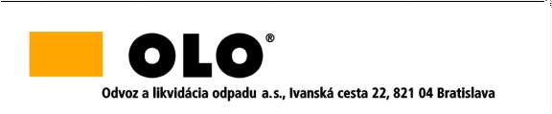

INFORMÁCIA
podľa § 64 ods. 1 písm. d) zákona č. 343/2015 Z. z. o verejnom obstarávaní a o zmene a doplnení niektorých zákonov v znení neskorších predpisov

Zákazka:
Výzva č. 18 „Zberné nádoby 1 100 l “
Suma skutočne uhradeného plnenia zo zmluvy č. 51-44-23 uzatvorenej dňa 17.5.2023 je vo výške 331 350 € EUR s DPH.

